OPB 2, 22. 5. 2020,Sabina Brumen
PREHRANA
Uživaj čim več tople tekočine in zdrave prehrane bogate z zelenjavo in sadjem. Pred jedjo pazi na umivanje rok s toplo vodo in milom. Pomagaj v kuhinji!

SAMOSTOJNO UČENJE-utrjevanje
V tem tednu je bil Svetovni dan čebel (20.maj).
Kaj če bi napisal kakšno pesmico o naših pridnih delavkah za šolsko spletno glasilo. Pesmico pošlji na moj mail: brumen.sabina@gmail.com
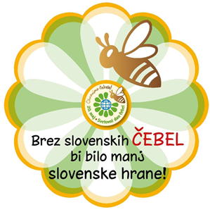

SPROSTITVENA DEJAVNOST in USTVARJALNO PREŽIVLJANJE PROSTEGA ČASA:
Spomni se na talni poligon, ki sem vam ga ta teden risal na igrišču-še ti si ga nariši doma (uporabi kredo, kamenček, palico in pesek)!
